RECORDEMOS NUESTROS MÁRTIRES

Todos hemos aprendido desde niños que, durante los tres primeros siglos, los emperadores romanos persiguieron y martirizaron a los cristianos en forma cruel. Los mártires nunca han desaparecido en la historia de la Iglesia. También se han dado numerosos casos en nuestro tiempo. En el marco del Encuentro Nacional para celebrar los 50 años de la Conferencia de Medellín y la canonización de mons. Óscar Romero, queremos recordar a personas que, por distintas razones, están cerca de nuestra memoria y de nuestro corazón.

Monseñor Óscar Romero (1917-1980)

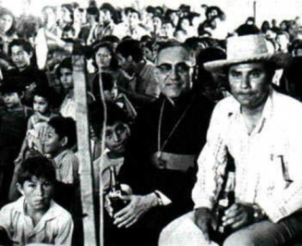
Nació en El Salvador en 1917. Estudió en el Seminario Diocesano, fue a estudiar a Roma y se ordenó como sacerdote en esa ciudad en 1942. De vuelta a su país trabajó más de veinte años como sacerdote que se destacaba por sus cualidades de preocupación y cercanía de la gente, pero que no compartía los cambios reformadores de la Iglesia del Concilio Vaticano II y de la Conferencia de Medellín. En 1970 fue ordenado obispo, un prelado conservador, cercano al Opus Dei, preocupado de los pobres, pero también amigo de los ricos. No estaba de acuerdo con su arzobispo, monseñor Rivera Damas, que impulsaba el Concilio y Medellín.

En 1977 tuvo un vuelco espectacular en su vida. Un sacerdote amigo suyo, el padre Rutilio Grande, fue asesinado por los militares junto con dos campesinos mientras conducía su vehículo. Esa circunstancia trágica le descubrió un mundo nuevo que antes no había visto. Desde entonces, todo cambió para él. En una entrevista posterior admitió su cambio tan profundo: "Usted sabe lo mucho que lo apreciaba. Cuando miré al padre Rutilio, muerto, pensé: si lo mataron por hacer lo que hacía, me toca a mí andar por el mismo camino. Cambié sí, pero también es que volví de regreso". En este caso se refería a sus raíces populares porque él pertenecía a una familia campesina humilde.

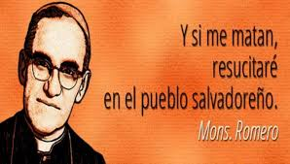
Desde entonces, monseñor Romero se fue definiendo por su opción por los pobres y la defensa de sus derechos sobre todo por el derecho a la vida de los pobres y de los perseguidos. Monseñor predicaba todos los domingos en la catedral y sus predicaciones eran transmitidas por radio a todo el país. Por defender a los pobres y a los campesinos despertó la oposición del gobierno, de los militares y de los terratenientes. Lo atacaron y lo persiguieron, mientras al mismo tiempo crecía el amor del pueblo por su pastor.

El círculo se fue estrechando hasta que pocos días antes de morir pudo expresar lo siguiente: "Si me matan resucitaré en el pueblo salvadoreño. Como pastor estoy obligado a dar la vida por quienes amo. Que son todos los salvadoreños. Mi muerte si es aceptada por Dios será por la liberación de mi pueblo y como testimonio de esperanza para el futuro. Un obispo morirá, pero la Iglesia de Dios, que es el pueblo, no perecerá jamás" (Entrevista al periódico Excelsior de México, marzo de 1980).

